**Hantera förskrivningsrelaterat utfall av aktivitet**

Utgåva PA1

2013-05-20

# Revisionshistorik

|  |  |  |  |  |
| --- | --- | --- | --- | --- |
| Version | Revision Datum | Komplett beskrivning av ändringar | Ändringarna gjorda av | Definitiv revision fastställd av |
| PA1 | 2012-05-01 | Arbetsdokument, baserat på motsvarande för Hälsorelaterat tillstånd, utfall av aktivitet. | MC |  |
| PA2 | 2012-05-21 | Ändringar baserat på diskussioner och möte 20-21 maj | MC |  |
|  |  |  |  |  |
|  |  |  |  |  |
|  |  |  |  |  |
|  |  |  |  |  |
|  |  |  |  |  |
|  |  |  |  |  |
|  |  |  |  |  |
|  |  |  |  |  |
|  |  |  |  |  |
|  |  |  |  |  |
|  |  |  |  |  |
|  |  |  |  |  |
|  |  |  |  |  |
|  |  |  |  |  |
|  |  |  |  |  |
|  |  |  |  |  |
|  |  |  |  |  |
|  |  |  |  |  |
|  |  |  |  |  |
|  |  |  |  |  |
|  |  |  |  |  |
|  |  |  |  |  |
|  |  |  |  |  |
|  |  |  |  |  |
|  |  |  |  |  |
|  |  |  |  |  |
|  |  |  |  |  |
|  |  |  |  |  |
|  |  |  |  |  |
|  |  |  |  |  |
|  |  |  |  |  |
|  |  |  |  |  |
|  |  |  |  |  |

# Innehållsförteckning

1 Revisionshistorik 2

2 Innehållsförteckning 3

3 Inledning 4

4 Tjänstedomänens arkitektur 5

4.1 Övergripande 5

4.2 Nationell användning 7

4.3 Regional användning 8

4.4 Adresseringsmodell 9

4.5 Aggregerande tjänster 12

4.6 Informationssäkerhet 12

4.7 Patientens direktåtkomst 13

4.8 Tjänstekontraktens design 13

5 Generella regler 14

5.1 Uppdatering av engagemangsindex 14

5.2 SLA-krav 16

5.1 Gemensamma konsumentregler 16

5.2 Format för Datum 17

5.3 Format för tidpunkter 17

5.4 Tidszon för tidpunkter 17

5.5 Felhantering 17

6 Gemensamma informationskomponenter 17

7 GetVaccinationHistory 22

7.1 Frivillighet 22

7.2 Version 22

7.3 SLA-krav 22

7.4 Avvikelser i kardinalitet i förhållande till gemensamma informationskomponenter 22

7.5 Särskilda förutsättningar beroende på typ av konsument 22

7.6 V-MIM 22

7.7 Fältregler 23

# Inledning

Detta är beskrivningen av tjänstekontrakten i tjänstedomänen

**riv:clinicalprocess:activityprescription:actoutcome:2**

Den svenska benämningen är

” Hantera förskrivningsrelaterat utfall av aktivitet”.

Tjänstedomänen syftar till att tillmötesgå behovet av systemoberoende åtkomst till information om utfallet av förskrivningsrelaterade aktiviteter för såväl vårdgivar- som invånartjänster. ”Min journal”, ”Mitt vårdflöde”, Nationell patientöversikt och tjänster för elektroniskt utlämnande till patientens egna tjänster (via API-Gateway) som exempelvis personligt konto för hälsoinformation är alla exempel på nationella tjänster med behov av åtkomst till sådan information.

Tjänstekontrakten i denna domän ska tillmötesgå de nationella behoven men också fylla behovet för direktåtkomst-tjänster regionalt och lokalt.

För att vara tillämpbara för både invånar- och vårdgivartjänster behöver tjänstekontrakten förmedla den information som behövs för att båda typerna av e-tjänster (tjänstekonsumenter) ska ha det underlag som behövs för att säkerställa behörig åtkomst för sina respektive användargrupper. Det är dock en grundläggande princip att tjänsteproducenterna inte ska anpassa svaret efter frågeställaren, utan istället tillhandahålla fullständig information som tjänstekonsumenten kan anpassa och behörighetsstyra för sin målgrupp.

Tjänstedomänen syftar i första hand till realisering av aggregerande tjänster (enl. T-bok REV B). Tjänstekontrakten är därför uppbyggda för s.k. system-adressering.

Detta dokument kompletterar reglerna i de tekniska kontrakten (XML-scheman, WSDL-filer). Tjänsteproducenter och tjänstekonsumenter ska m.a.o. följa såväl de maskintolkbara reglerna i de tekniska kontrakten, så väl som de regler som uttrycks verbalt i detta dokument.

Där inte annat anges, baseras tjänstedomänens kontrakt på RIV – Informationsspecifikation Nationell Patientöversikt version 2.2.0.

***I arbetet har följande personer deltagit:***

***Projektgrupp:***

***Johan Eltes, Callista***

***Marcus Claus, Mawell***

***Fredrik Ström, Mawell***

***Göran Oettinger, Mawell***

***Qemajl Imeri, SLL***

***Jane Gustafsson, CGM/Takecare***

***Katarina Skärlund, SMI***

***Viktor Jernelöv, Cambio***

***Roger Lundberg, Siemens***

***Helena Palm, Cehis***

***Projektledning:***

***Johan Eltes, Callista***

***Beställare:***

***Nina Lundberg, SLL HSF***

# Tjänstedomänens arkitektur

I detta avsnitt beskrivs hur T-boken tillämpats i tjänstedomänen. Avsnittet syftar till att ge läsaren överblick och förståelse. Avsnittet innehåller inga regler, men ger ett sammanhang för de regler som beskrivs i övriga delar av dokumentet.

* 1. Övergripande

Tjänsterna erbjuder sökning av information i vård- och omsorgsgivarnas system för patientadministration och vårddokumentation. Utgångspunkten är i första hand patientens och professionens behov av direktåtkomst till en patients vård- och omsorgshistorik sett ur ett nationellt eller ett regionalt perspektiv. I båda fallen är syftet att historisk information sammanställs från de källsystem där det finns historik, snarare än att begära information från ett specifikt system eller en specifik verksamhet. Tjänstekontrakten erbjuder även möjlighet att nå information från ett specifikt system eller en specifik verksamhet. Behovet av att rikta en fråga till ett specifikt system uppstår främst när tjänstekonsumenten också är prenumerant på notifieringar från engagemangsindex och på det sättet (via ProcessNotification) får information om en händelse i ett specifikt system. Det är då ändamålsenligt att adressera det systemet, istället för den aggregerande tjänsten.

Tjänstedomänen förutsätter en aggregeringsplattform motsvarande den som beskrivs i T-boken, REV B. Tjänstedomänen förutsätter också användning av engagemangsindex på nationell nivå. Behovet av ett regionalt engagemangsindex beror dels av om regionen avser tillämpa tjänstekontrakten för regionala tjänstekonsumenter och av antalet informationskällor som ska tillgängliggöras för regionala behov.

Följande flödesmodeller beskriver översiktligt hur tjänstekontrakten är tänkta att användas. Tjänstekonsument (K) och tjänsteproducenter (P) är markerade i figurerna. Den första figuren visar direktåtkomst inom sammanhållen journalföring och den andra figuren visar användning inom patientens direktåtkomst.

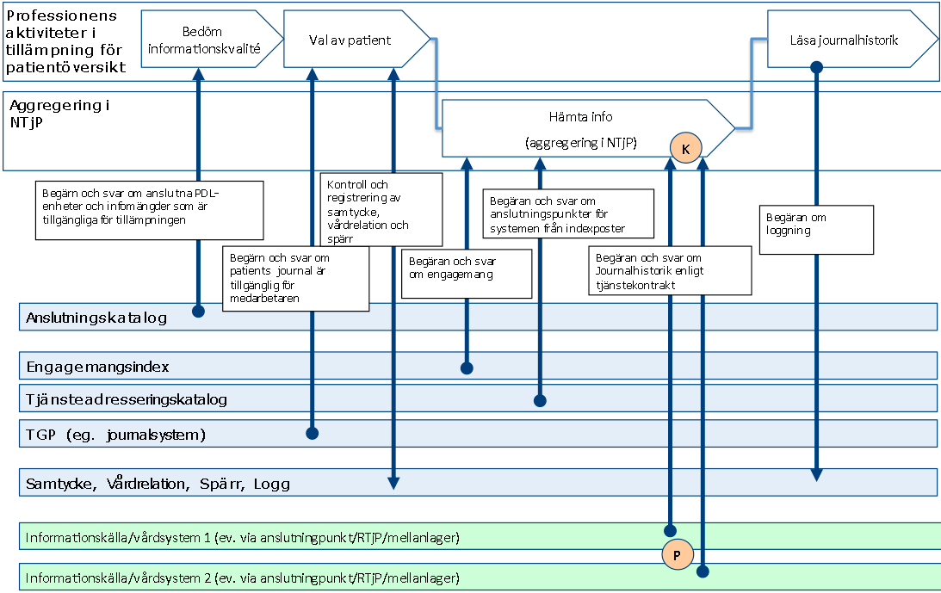

*Figur: Direktåtkomst inom sammanhållen journalföring*

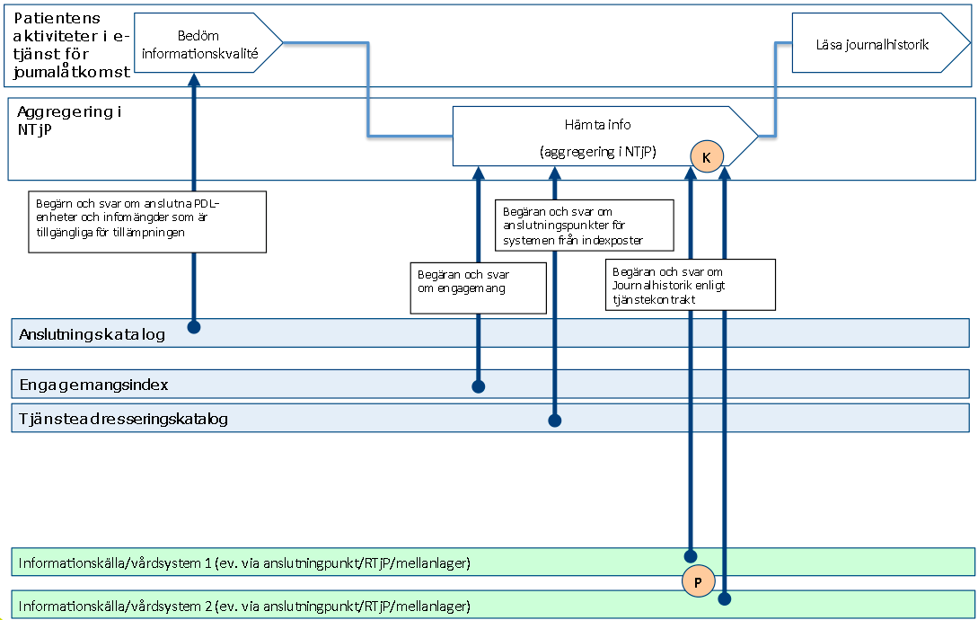

*Figur: Patientens direktåtkomst*

* 1. Nationell användning

Vid nationell användning av tjänstekontrakten (d.v.s. tjänstekonsumenter som begär information från alla tjänsteproducenter i Sverige) sker aggregering av informationen genom aggregerande tjänster i den gemensamma tjänsteplattformen. Regioner och Landsting tillhandahåller då källsystemens (KS) information genom anslutningspunkter (AP) i enlighet med tjänstekontrakten. Det kan t.ex. ske enligt olika modeller:

A: Direktanslutning av källsystem: Källsystemet är anslutningspunkten till gemensamma tjänsteplattformen

B: Källsystem ansluts via regional tjänsteplattform: Regionens tjänstplattform är anslutningspunkt till gemensamma tjänsteplattformen

C: Mellanlager ansluts direkt eller via regional tjänsteplattform: Ett mellanlager avskärmar källsystemen från den last som uppstår vid från nationella medarbetar- och invånartjänster

Modellerna illustreras nedan (från höger till vänster):

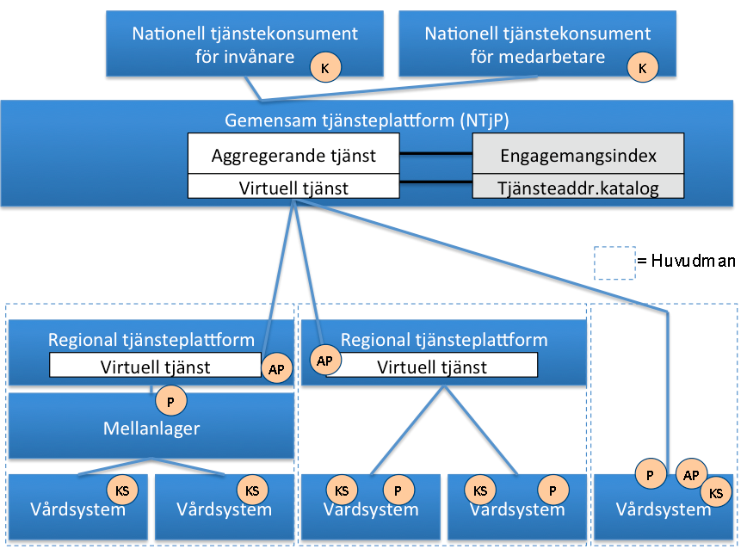

*Figur: Olika modeller för anslutning av källsystem.*

Anslutningsmodellerna förutsätter att…

* vårdsystemen uppdaterar nationellt engagemangsindex – direkt eller indirekt via regionalt index. Källsystemets HSA-id anges i engagemangsposten jämte övrig info enligt beskrivning i särskilt avsnitt under regelverk
* en ev. regional tjänsteplattform kan dirigera anrop till rätt tjänsteproducent baserat på källsystemets HSA-id (på samma sätt som nationellt)
* tjänsteproducenten validerar att aktuell tjänstekonsument (HSA-id i http-header) är godkänd av verksamheten (informationsägande vårdenhet)
  1. Regional användning

Regional användning innebär att tjänstekonsumenten är regional (R-K) och begär information från alla producenter i regionen, avseende ett visst tjänstekontrakt inom tjänstedomänen. Det innebär att regionen behöver utföra regional aggregering i den regionala tjänsteplattformen. Anslutningen av regional tjänsteplattform till nationell påverkas inte av att regionen inför en regional aggregerande tjänst:

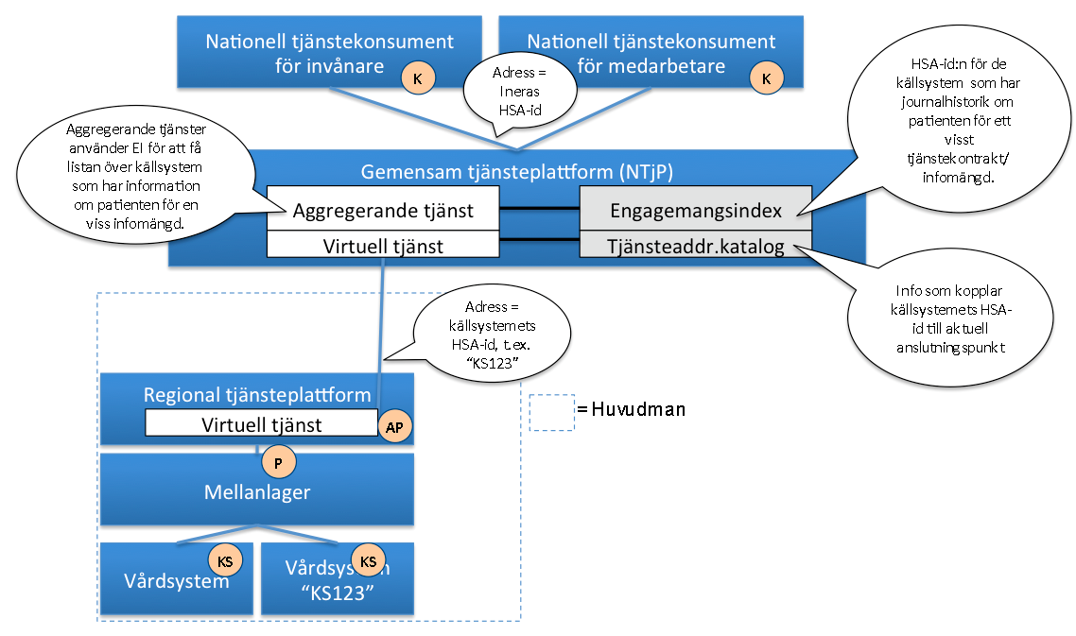

* 1. Adresseringsmodell

Tjänstedomänen tillämpar system-adressering. Observera att tjänstekonsumenter främst anropar aggregerande tjänster. Källsystemet adresserar därför den aggregerande tjänsten med antingen nationellt HSA-id (Ineras HSA-id) eller HSA-id för aktuell huvudman om det är en regional/huvudmanna-specifik (t.ex. ”regional”) aggregerande tjänst som ska adresseras.

Det finns också fall då en tjänstekonsument adresserar ett källsystem. Det förutsätter att tjänstekonsumenten känner till källsystemets HSA. Det sker vanligen genom att ett sådant anrop föregås av antingen ett anrop till en aggregerande tjänst (källsystemets HSAid finns då i svarsmeddelandet) eller genom att tjänstekonsumenten direkt interagerar med ett engagemangsindex (indexposterna innehåller källsystemets HSAid). Detta scenario beskrivs i avsnitt 2.4.3.

Det kan också ske genom att tjänstekonsumenten är producent för Engagemangsindex notifieringskontrakt (ProcessNotification). Notifieringen innehåller information om en händelse rörande en patients information i ett specifikt källsystem. Genom att använda informationen om källsystemets HSA-id kan tjänstekonsumenten direkt adressera källsystemet i syfte att hämta information om den händelse som just notifierats för patienten.

Följande figur illustrerar adressering av aggregerande tjänst genom ett exempel. Det är alltid källsystemets HSA-id som är logisk adress när en aggregerande tjänst anropar en anslutningspunkt (ap), även om det inte är just källsystemet som är anslutningspunkt eller ens tjänsteproducent (i fallet av ett mellanlager).

Adressering vid nationell användning

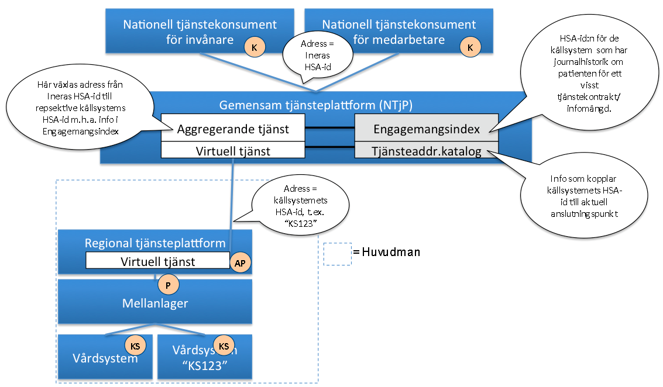

*Figur: Adressering vid anrop till nationell aggregerande tjänst (t.ex. från Mina vårdkontakter eller NPÖ-tillämpningen)*

Adressering vid regional användning

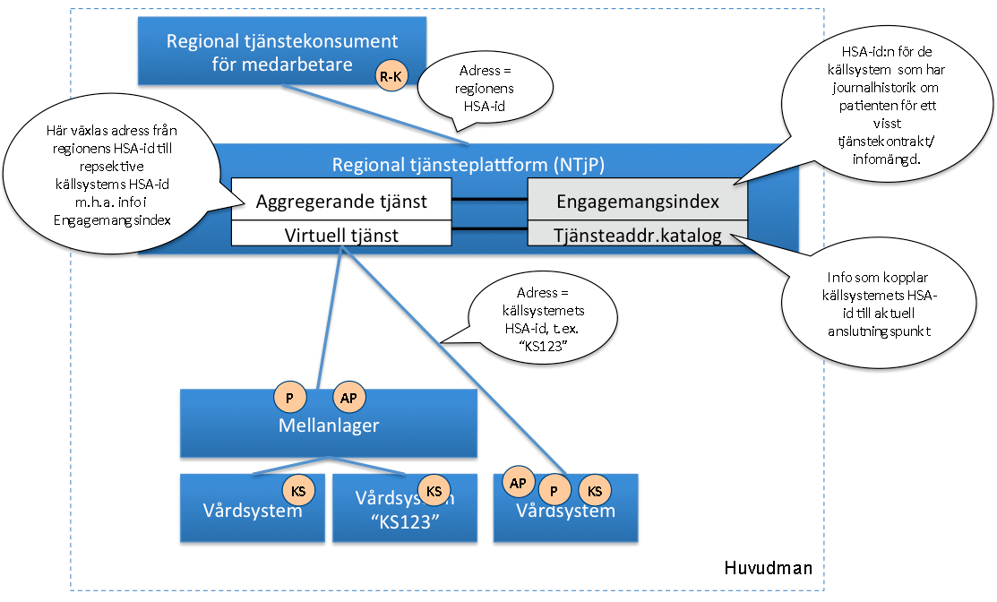

*Figur: Adressering vid anrop till regional aggregerande tjänst (t.ex. från ett vårddokumentationssystem, beslutsstödsystem eller en regional patientöversikt)*

Adressering direkt till ett källsystem

Tjänstekontrakten i denna domän möjliggör sökning av information relaterad till en patient.

Eftersom vårdkontaktid finns som sökparameter till tjänstekontrakten i denna domän, kan man filtrera sökningen. Vårdkontakt-id är bara unikt inom ett källsystem. Man behöver därför avgränsa en sådan fråga till ett specifikt källsystem. Det görs helt enkelt genom att ange källsystemets HSA-id som sökparameter, tillsammans med vårdkontakt-id. I detta fall används källsystemets HSA-id som logisk adress. Källsystemets HSA-id och vårdkontakt-id ingår i svarsmängden för alla tjänstekontrakt i denna domän.

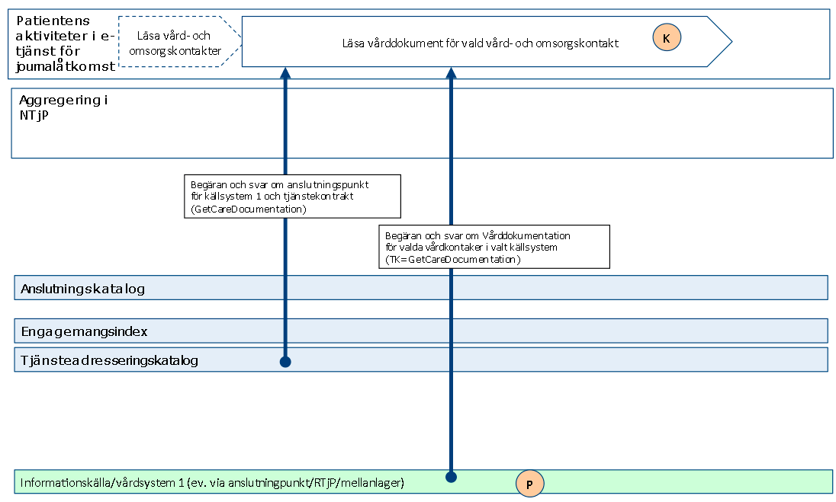

*Figur: Flöde som förutsätter adressering med källsystemets HSAid*

Eftersom anropet i detta fall sker direkt mot virtuell tjänst, sker adressering med källsystemets HSA-id direkt från tjänstekonsumenten. Detta beskrivs i figuren nedan.

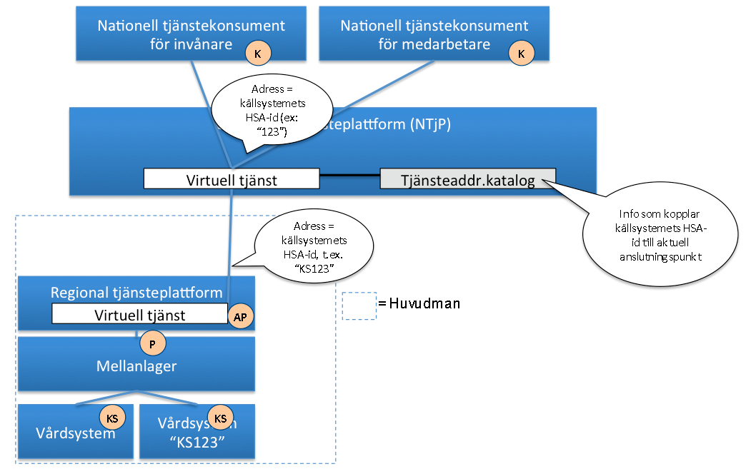

*Figur: Adressering vid sökning efter information ur ett specifikt källsystem*

Sammanfattning av adresseringsmodell

|  |  |
| --- | --- |
| ***Åtkomstbehov för patientens journalhistorik*** | ***Logisk adress*** |
| För alla huvudmän | Ineras HSA-id |
| För en huvudman/region | Huvudmannens/regionens HSA-id |
| För ett källsystem | Källsystemets HSA-id |

* 1. Aggregerande tjänster

Det behövs en aggregerande tjänst för varje tjänstekontrakt i denna domän. Aggregerande tjänster har samma tjänstekontrakt och anropsadress som en traditionell virtuell tjänst, men nås via olika logiska adresser. Om ett källsystemets HSA-id anges som logisk adress, kommer frågemeddelandet att dirigera vidare direkt till källsystemet utan att passera en aggregerande tjänst. Om logisk adress HSA-id för Inera eller en huvudman kommer anropet att dirigeras till aggregerande tjänsten som i sin tur – efter att ha konsulterat engagemangsindex, vidarebefordrar frågan till de källsystem som har information om patienten.

* 1. Informationssäkerhet

Medarbetarens direktåtkomst

Vid sammanhållen journalföring ansvarar verksamheten som erbjuder sina medarbetare direktåtkomst till sammanhållen journal för att patientdatalagen efterlevs. Det innebär bl.a. att spärrkontroll kan behöva genomföras innan information kan visas. Det innebär också att regelverket för samtycke, vårdrelation och åtkomstloggning måste följas. Dessutom finns krav från datainspektionen om ytterligare teknisk åtkomstkontroll. Datainspektionens krav hanteras genom ett koncept som benämns TGP – tillgänglig patient. TGP berör både tjänstekonsument och tjänsteproducent.

Patientdatalagen ställer också krav (via dess tolkning ”PDL-i-praktiken”) på att medarbetaren är starkt autentiserad om medarbetarens inloggning sker i nät som delas med flera vårdgivare och att uppdragsval görs i samband med autentisering (PDL-enhet). Det kompletta regelverket finns i senaste utredningen PDLiP samt i anvisningar för tillgänglig patient.

Observera att tjänstekontrakten i sig inte påtvingar sammanhållen journalföring. Krav rörande sammanhållen journalföring och eller krav på spärrhantering uppstår först om tjänstekonsumenten (e-tjänsten) för medarbetaren tillgängliggör information som härrör från andra vårdgivare (sammanhållen journalföring) eller andra vårdenheter inom egna vårdgivaren (spärrkrav).

* 1. Patientens direktåtkomst

Alla tjänstekontrakten i denna tjänstedomän har en svarsflagga som anger om verksamheten (informationsägaren) godkänt att informationen får visas för patient. Det kan t.ex. ha skett genom menprövning eller rådrum.

Det är varje vårdgivares ansvar att tjänsteproducenten sätter ”kan visas för patient”-flaggan i enlighet med vårdgivarens verksamhetsregler.

Generellt

Tjänsteproducenten ansvarar för att information endast lämnas ut till de tjänstekonsumenter som informationsägaren godkänt. Det är inte ett juridiskt krav, men tydliggörs här eftersom det avviker från T-boken i det att tjänsteplattformen då inte ansvarar för den tekniska åtkomstkontrollen (ej möjligt när systembaserad adressering tillämpas). Om informationsägaren har behov av att reglera åtkomst per tjänstekonsument, ska tjänsteproducenten filtrera svaret enligt informationsägarens önskemål. Observera att det är regionala policyer snarare än lagar och förordningar som styr i vilken grad tjänsteproducenten ska begränsa åtkomst för en viss tjänstekonsument. Kunskapen om tjänsteproducentens identitet (d.v.s. ursprunglig tjänstekonsument i anropskedjan) får bara användas för teknisk åtkomstbegränsning på så sätt att svaret blir som om de PDL-enheter vars verksamhetschef inte godkänner aktuell tjänsteproducent varit exkluderade i frågan.

* 1. Tjänstekontraktens design

Tjänsterna, som beskrivs nedan, returnerar 0, 1 eller flera instanser av tjänstespecifik patientbunden information i form av dokument enligt HL7 Green CDA-standarden. Varje dokument består av en header, PatientSummaryHeader, som är gemensam för alla tjänster, samt en body som är specifik för varje tjänstekontrakt, där ett dokument omfattar en instans av information som ska överföras, exempelvis patientens vaccinationshistorik.

Ett dokument motsvarar den information som täcks av en signatur (oavsett om signaturen ännu gjorts).

Tjänsterna har en gemensam basuppsättning sökparametrar som i vissa fall utökats specifikt per tjänst.

Tjänstekontrakten i sig stödjer inte HL7 CDA, men de distribueras tillsammans med XSLT-transfomationsfiler som leverantörer av CDA-kompatibla system kan använda för att transformera svarsmeddelandet till HL7 CDA, eller omvänt - för att skapa ett svarsmeddelande från ett HL7 CDA-meddelande.

# Generella regler

* 1. Uppdatering av engagemangsindex

Alla källsystem ska uppdatera engagemangsindex. Engagemangsindex ska uppdateras så snart en händelse inträffar som påverkar indexposterna enligt beskrivningen nedan.

All uppdatering av engagemangsindex sker genom att källsystemet anropar engagemangsindex genom tjänstekontraktet urn:riv:itintegration:engagementindex:UpdateResponder:1 (”index-push”) eller genom att erbjuda tjänstekontraktet urn:riv:itintegration:engagementindex:GetUpdatesResponder:1 (”index-pull”). Ladda hem Engagemangsindex WSDL, scheman och tjänstekontraktsbeskrivning för detaljer.

Följande regler gäller för innehållet i begäran till engagemangsindex för uppdateringar som rör denna tjänstedomän:

|  |  |  |  |  |  |
| --- | --- | --- | --- | --- | --- |
| *Attribut* | *Beskriv-ning* | *Format* | *Mult* | *Kodverk/värde-mängd  / ev begränsningar* | *Beslutsregler och kommentar* |
| Registered ResidentIdent Identification | Invånarens person-nummer | Person- eller samordningsnummer enligt skatteverkets definition (12 tecken). | 1..1 |  | Del av instansens unikhet |
| Service domain* | Den tjänstedomän som förekomsten avser. | URN på formen <regelverk>:<huvuddomän>:<underdomän1>:<underdomän2> | 1..1 | ”riv:clinicalprocess:activityprescription:actoutcome:2” | Del av instansens unikhet |
| Categori-zation* | Kategori-sering enligt kodverk som är specifikt för tjänste-domänen | Text bestående av bokstäver i ASCII. | 1..1 | Tjänstekontrakt genom vilket den information som indexposten avser kan hämtas. Anges med kortform enligt tabell nedan. | Del av instansens unikhet |
| Logical address* | Referens till informationskällan enligt tjänste-domänens definition | Logisk adress enligt adresseringsmodell för den tjänstedomän som anges av fältet Service Domain. | 1..1 | Samma värde som fältet Source System. | Del av instansens unikhet |
| Business object Instance Identifier* | Unik identifierare för händelse-bärande objekt | Text | 1..1 | ”NA” – dvs ej tillämpat för tjänstedomänen. | Del av instansens unikhet |
| Clinical process interest Id | Hälsoärende-id | GUID | 1..1 | ”NA” (ännu ej tillämpat i tjänstedomänen) | Del av instansens unikhet |
| Most Recent Content* | Verksamhetsmässig tidpunkt för senaste informations-förekomsten i källan som indexeras av denna indexpost | DT | 1..1 | Tidpunkt för senaste händelse som matchar indexposten. Kan även avse borttag. Ex: En indexpost representerar 2 bef. dokument. Ett av dem tas bort. Det markeras genom att bef. post uppdateras med tidpunkt för borttagshändelsen. |  |
| Creation  Time | Tidpunkten då index-posten regi-strerades | DT | 1..1 | Sätts automatiskt av EI-instansen. | Genereras automatiskt av kontraktets tjänste-producent |
| Update Time | Tidpunkten då index-posten senast upp-daterades | DT | 0..1 | Sätts automatiskt av EI-instansen. | Upp-datering innebär ny post som matchar samtliga attribut som är del av en instans unikitet. |
| Data Controller | Personuppgitsansvarig organisation | Organisationsnummer eller HSA-id | 1..1 | ”SE”<organisationsnummer>. Exempel: ”SE5565594230” eller HSA-id | Del av instansens unikhet |

Regler för tilldelning av värde i fältet Categorization i engagemangsposten:

|  |  |
| --- | --- |
| **Infomängd enl. Tjänstekontrakt** | **Värde på Categorization** |
| GetVaccinationHistory | caa-gvh |

* 1. SLA-krav

Följande SLA-krav gäller för *producenter* av tjänstekontrakten i denna domän

|  |  |
| --- | --- |
| **Kategori** | **Krav** |
| Svarstid | Svarstiden för ett anrop får inte överstiga 15 sekunder. |
| Tillgänglighet | 24x7, 99,5% |
| Last | Tjänsteproducenten ska kunna hantera minst dubbla mängden frågor per dygn i förhållande till antalet journaluppdatering per dygn. |
| Aktualitet | Kraven på aktualitet varierar för olika tjänstekonsumenter. Det behöver inte vara absolut aktualitet i förhållande till källsystemet, men ju mindre fördröjning desto bättre. Ett riktmärke är att försöka undvika längre fördröjning än 60 minuter. Fördröjningen avser både journaldata och uppdatering av engagemangsindex.  Uppdatering av engagemangspost måste ske så att engagemangsposten refererar data som är omedelbart tillgängligt via tjänstekontraktet. |
| Robusthet | Om komplett tidsintervall inte angivits i frågan kan tjänsteproducenten kan välja att lämna ett delsvar i syfte att uppfylla svarstidskravet. Delsvaret måste då vara avgränsat i tiden genom att det finns äldre men inte nyare data än det äldsta som returnerats. |
| Samtidighet | Tjänsteproducenten ska hantera minst 10 samtidiga frågor. |

* 1. Gemensamma konsumentregler

R1: Filtrera enligt flagga ”patientAccessAllowed”

R2: Tillämpa regelverk enl. PDL

* 1. Format för Datum

Datum anges alltid på formatet ”ÅÅÅÅMMDD”, vilket motsvara den ISO 8601 och ISO 8824-kompatibla formatbeskrivningen ”YYYYMMDD”.

# Format för tidpunkter

Flera av tjänsterna handlar om att utbyta information om tidpunkter.

Tidpunkter anges alltid på formatet ”ÅÅÅÅMMDDttmmss”, vilket motsvara den ISO 8601 och ISO 8824-kompatibla formatbeskrivningen ”YYYYMMDDhhmmss”.

# Tidszon för tidpunkter

Tidszon anges inte i meddelandeformaten. Alla information om datum och tidpunkter som utbyts via tjänsterna ska ange datum och tidpunkter i den tidszon som gäller/gällde i Sverige vid den tidpunkt som respektive datum- eller tidpunktsfält bär information om. Såväl tjänstekonsumenter som tjänsteproducenter skall med andra ord förutsätta att datum och tidpunkter som utbyts är i tidszonerna CET (svensk normaltid) respektive CEST (svensk normaltid med justering för sommartid).

* 1. Felhantering

Allmänt om tekniska fel

Vid ett tekniskt fel levereras ett generellt undantag (SOAP-Exception). Exempel på detta kan vara deadlock i databasen eller följdeffekter av programmeringsfel. Tekniska fel får inte förmedla känsliga personuppgifter. Istället rekommenderas att ett log-id förmedlas, som ger möjlighet för tjänsteproducentens förvaltning att bistå tjänstekonsumentens förvaltning med felsökning.

# Gemensamma informationskomponenter

I tjänstekontraktsbeskrivningarna används ett antal komponenter som är gemensamma för vissa meddelande, och dessa beskrivs i detta avsnitt.

**AuthorType**

|  |  |  |  |
| --- | --- | --- | --- |
| **Namn** | **Datatyp** | **Beskrivning** | **Kardinalitet** |
| authorTime | TimeStampType | Tidpunkt då dokumentet skapades | 1..1 |
| authorHSAid | HSAidType | Författarens HSA-id | 1..1 |
| authorRoleCode | string | Kod för författarens befattning. Tillåtna värden från kodverk Befattning (OID 1.2.752.129.2.2.1.4) , se http://www.inera.se/Documents/Infrastrukturtjanster/Katalogtjanst_HSA/Innehll/hsa_innehall_befattning.pdf | 0..1 |
| authorName | string | Författarens namn | 0..1 |
| authorOrgUnitHSAid | HSAidType | Den organisation som författaren är uppdragstagare på | 1..1 |
| authorOrgUnitName | HSAidType | Namnet på den organisation som författaren är uppdragstagare på | 1..1 |
| authorOrgUnitAddress | string | Postadress till den organisation som författaren är uppdragstagare på | 0..1 |
| careUnitHSAid | HSAidType | HSA-id för PDL-enhet | 1..1 |
| careGiverHSAid | HSAidType | HSA-id för vårdgivaren, som är vårdgivare för den enhet som författaren är uppdragstagare för | 1..1 |

**DateType**

|  |  |  |
| --- | --- | --- |
| **Datatyp** | **Beskrivning** | **Kardinalitet** |
| String | Datum uttrycks med formatet ”YYYYMMDD | 1..1 |

**DatePeriodType**

|  |  |  |  |
| --- | --- | --- | --- |
| **Namn** | **Datatyp** | **Beskrivning** | **Kardinalitet** |
| Start | DateType | Periodens startdatum | 1..1 |
| End | DateType | Periodens slutdatum | 1..1 |

**HSAidType**

|  |  |  |
| --- | --- | --- |
| **Datatyp** | **Beskrivning** | **Kardinalitet** |
| String | HSA-id enligt definition från Inera AB. | 1..1 |

**LegalAuthenticatorType**

|  |  |  |  |
| --- | --- | --- | --- |
| **Namn** | **Datatyp** | **Beskrivning** | **Kardinalitet** |
| signatureTime | TimeStampType | Tidpunkt för signering | 1..1 |
| legalAuthenticatorHSAid | HSAidType | HSA-id för person som signerat dokumentet | 0..1 |

**MultimediaType**

|  |  |  |  |
| --- | --- | --- | --- |
| **Namn** | **Datatyp** | **Beskrivning** | **Kardinalitet** |
| Id | string | Identitet på multimediaobjekt som används vid referenser inom multimediadokument. | 0..1 |
| mediaType | MediaTypeEnum | Mediatyper enligt HL7 | 1..1 |
| Value | base64Binary | Value är binärdata som representerar objektet. Ett och endast ett av value och reference ska anges. | 0..1 |
| Reference | anyURI | Referens till extern bild i form av en URL. Ett och endast ett av value och reference ska anges. | 0..1 |

**PatientSummaryHeaderType**

Innehåller basinformation om ett dokument

|  |  |  |  |
| --- | --- | --- | --- |
| **Namn** | **Datatyp** | **Beskrivning** | **Kardinalitet** |
| documentId | string | Dokumentets identitet som är unik inom källsystemet | 1..1 |
| sourceSystemHSAid | HSAidType | HSAid för det system som dokumentet är skapat i. | 1..1 |
| documentTitle | string | Titel som beskriver den information som sänds i dokumentet. | 1..1 |
| documentTime | TimeStampType | Tidpunkt då dokumentet skapades | 1..1 |
| patientId | PatientIdType | Id för patienten. Skall anges mer 12 tecken utan avskiljare.  value sätts till patientens identifierare. Type sätts till OID för typ av identifierare.  För personnummer ska Skatteverkets personnummer (1.2.752.129.2.1.3.1). För samordningsnummer ska Skatteverkets samordningsnummer (1.2.752.129.2.1.3.3). För reservnummer används lokalt definierade reservnummet, exempelvis SLL reservnummer (1.2.752.97.3.1.3) | 1..1 |
| author | AuthorType | Information om den hälso- och sjukvårdsperson som skapat informationen i dokumentet, nedan kallas författare. | 1..1 |
| legalAuthenticator | LegalAuthenticatorType | Information om vem som signerat informationen i dokumentet. | 0..1 |
| approvedForPatient | boolean | Anger om information får delas till patient. Värdet sätts i sådant fall till true, i annat fall till false. | 1..1 |
| careContactId | string | Identitet för den vård- och omsorgskontakt som föranlett den information som omfattas av dokumentet. Identiteten är unik inom källsystemet | 0..1 |

**PatientIdType**

|  |  |  |  |
| --- | --- | --- | --- |
| **Namn** | **Datatyp** | **Beskrivning** | **Kardinalitet** |
| Id | string | Identiten enligt den identitetstyp (type)  som angivits. Anges med 12 tecken utan bindestreck. | 1..1 |
| Type | string | OID för typ av identifierare.  För personnummer ska Skatteverkets personnummer (1.2.752.129.2.1.3.1).  För samordningsnummer ska Skatteverkets samordningsnummer (1.2.752.129.2.1.3.3).  För reservnummer används lokalt definierade reservnummer, exempelvis SLL reservnummer (1.2.752.97.3.1.3) | 1..1 |

**PQType**

Typ som beskriver överföring av uppmätta värden (”Physical Quantity”).

Tillåtna värden för ”unit” bestäms av <http://unitsofmeasure.org/ucum.html#section-Derived-Unit-Atoms>. Dimension ska preciseras av fältregel vid tillämpning (ex. ”Massa”). Jmfr HL7 {urn:hl7-org:v3}PQ.

|  |  |  |  |
| --- | --- | --- | --- |
| **Namn** | **Datatyp** | **Beskrivning** | **Kardinalitet** |
| Value | double | Mätetal mätt i enheten som anges av ”unit” | 1..1 |
| Unit | string | Enhet enligt standard http://unitsofmeasure.org/ucum.html#section-Derived-Unit-Atoms | 1..1 |

**TimeStampType**

|  |  |  |
| --- | --- | --- |
| **Datatyp** | **Beskrivning** | **Kardinalitet** |
| String | Tid uttrycks med formatet ”YYYYMMDDhhmmss” | 1..1 |

**TimePeriodType**

|  |  |  |  |
| --- | --- | --- | --- |
| **Namn** | **Datatyp** | **Beskrivning** | **Kardinalitet** |
| Start | TimeStampType | Periodens starttid | 1..1 |
| End | TimeStampType | Periodens sluttid | 1..1 |

**CodedValueType**

|  |  |  |  |
| --- | --- | --- | --- |
| **Namn** | **Datatyp** | **Beskrivning** | **Kardinalitet** |
| Code | String | Kod enligt producentsystemets kodverk | 1..1 |
| CodeOID | String | OID för det kodverk som används | 0..1 |
| CodeVersion | String | Versionsnummer för använt kodverk | 0..1 |
| CodeDisplayName | String | Koden i klartext. Om klartextbeskrivning saknas så anges här samma som i Code | 1..1 |

# GetVaccinationHistory

Tjänsten returnerar strukturerad information om patientens vaccinationer.

* 1. Frivillighet

Tjänstekontraktet är frivilligt

* 1. Version

1.0

* 1. SLA-krav

Inga specifika. Se generella SLA-krav.

* 1. Avvikelser i kardinalitet i förhållande till gemensamma informationskomponenter

Observera att på grund av hänsyn till historiska data (”legacy”) i vaccinationsjournaler (producentsystem), förekommer mildare krav på kardinalitet för vissa attribut i detta kontrakt, jämfört med i vissa gemensamma informationskomponenter ovan.

* 1. Särskilda förutsättningar beroende på typ av konsument

Relaterat till föregående notering är att vid konsumtion av tjänstekontraktet från en patient/invånartjänst så kan attribut som är valfria i kontraktet (trots att de är obligatoriskt i motsvarande gemensamma informationskomponenter) utelämnas i svaret i de fall som information saknas i producerande system.

Specifikt rör det system med historiska data som inte haft stringent bruk av HSA, exempelvis Svevac, där HSAid inte finns för flera vaccinatörer. För vaccinatörer som utför vaccinationer enligt de nationella vaccinationsprogrammen införs HSAid för dessa i Svevac successivt sedan 1/1-2013, ett arbete som emellertid tar tid.

* 1. V-MIM

Informationsinnehåll och -struktur baseras på en genomgång och analys av ett antal vaccinationsjournalsystem (SMI:s Svevac, TakeCare’s vaccinationsmodul med avstämning även med vissa andra) samt informationskraven som ställs av nationella vaccinationsregistret (sedan 1 januari 2013).

Det förekommer stora skillnader i hur pass strukturerat vaccinationshistorik beskrivs i olika journalsystem, varför nedan kontakt har ett antal attribut som ger viss frihet i hur vaccinationshistorik ges. **Observera därför att som regel skall alltid så strukturerad information som möjligt ges av producerande system, och i förekommande fall den ostrukturerade informationen endast ges som kompetterande information.**

Vidare ställer lagen om rapportering av nationella vaccinationsprogram vissa informationskrav, som vi valt att inkludera i nedan tjänstekontrakt i syfte att förenkla åtkomst av vaccinationsinformation genom detta och dess motsvarande aggregerade tjänstekontrakt.

Modellen beskriver den logiska strukturen för ett svarsmeddelande.

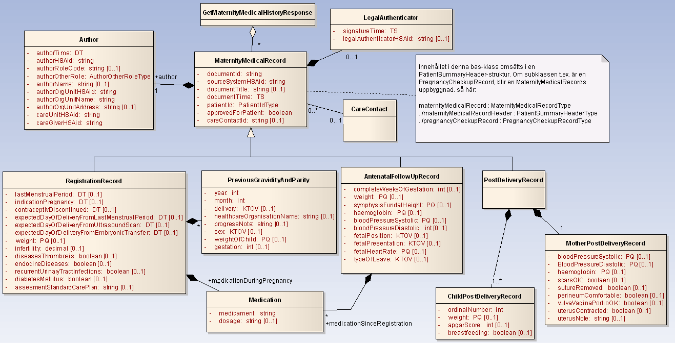

* 1. Fältregler

| **Namn** | **Typ** | **Kommentar** | **Kardi-**  **nalitet** |
| --- | --- | --- | --- |
| **Begäran** |  |  |  |
| careUnitHSAid | HSAidType | Filtrering på PDL-enhet vilket motsvarar careUnitHSAid i authorType. | 0..* |
| patientId | PatientIdType | Id för patienten.  value sätts till patientens identifierare. Anges med 12 tecken utan avskiljare. Type sätts till OID för typ av identifierare.  För personnummer ska Skatteverkets personnummer (1.2.752.129.2.1.3.1). För samordningsnummer ska Skatteverkets samordningsnummer (1.2.752.129.2.1.3.3). För reservnummer används lokalt definierade reservnummet, exempelvis SLL reservnummer (1.2.752.97.3.1.3) | 1..1 |
| *timePeriod* | *DatePeriodType* | *Begränsning av sökningen i tid. Begränsningen sker genom att resultatet innehåller de poster som i något av de tidsfält som ingår i vaccinationMedicalRecordHeader anger en tidpunkt som ligger inom det sökta tidsintervallet (start- och slutpunkt inkluderas i intervallet).* | *0..1* |
| ../start | string | Startdatum. Format YYYYMMDD. | 1..1 |
| ../end | string | Slutdatum. Format YYYYMMDD. | 1..1 |
| sourceSystemHSAid | HSAidType | Begränsar sökningen till dokument som är skapade i angivet system.  Värdet på detta fält måste överensstämma med värdet på logicalAddress i anropets tekniska kuvertering (ex. SOAP-header).  Det innebär i praktiken att aggregerande tjänster inte används när detta fält anges.  Fältet är tvingande om careContactId angivits. | 0..1 |
| careContactId | string | Begränsar sökningen till den vård- och omsorgskontakt som föranlett den information som omfattas av dokumentet. Identiteten är unik inom källsystemet | 0..* |
|  |  |  |  |
| **Svar** |  |  |  |
| *vaccinationMedicalRecord* | *VaccinationMedicalRecordType* | *En strukturerad vaccinationsjournal.* | *0..\** |
| *../vaccinationMedicalRecordHeader* | *PatientSummaryHeaderType* | *Innehåller basinformation om dokumentet* | *1..1* |
| ../../documentId | String | Dokumentets identitet som är unik inom källsystemet. T ex primärnyckel för journalposten | 1..1 |
| ../../sourceSystemHSAid | HSAidType | HSAid för det system som dokumentet är skapat i. | 1..1 |
| ../../documentTitle | String | Titel som beskriver den information som sänds i dokumentet. Värde ”VACCINATION HISTORY” | 1..1 |
| ../../documentTime | TimeStampType | Tidpunkt då dokument skapades | 1..1 |
| *../../patientId* | *PatientIdType* | *Identifierare för patient.* | *1..1* |
| .../../../id | string | Sätts till patientens identifierare. Anges med 12 tecken utan avskiljare. | 1..1 |
| ../../../type | string | type sätts till OID för typ av identifierare.  För personnummer ska Skatteverkets personnummer (1.2.752.129.2.1.3.1). För samordningsnummer ska Skatteverkets samordningsnummer (1.2.752.129.2.1.3.3). För reservnummer används lokalt definierade reservnummet, exempelvis SLL reservnummer (1.2.752.97.3.1.3) | 1..1 |
| *../../author* | *AuthorType* | *Information om den hälso- och sjukvårdsperson som skapat informationen i dokumentet, nedan kallas författare.* | *1..1* |
| ../../../authorTime | TimeStampType | Tidpunkt då dokumentet skapades | 1..1 |
| ../../../authorHSAid | HSAidType | Författarens HSA-id.  Obs: Se 7.5  **Regel: Om tomt pga ej stöds av producenten så måste authorName vara angivet, se nedan** | 0..1 |
| ../../../authorRoleCode | string | Kod för författarens befattning. Tillåtna värden från kodverk Befattning (OID 1.2.752.129.2.2.1.4) , se http://www.inera.se/Documents/Infrastrukturtjanster/Katalogtjanst_HSA/Innehll/hsa_innehall_befattning.pdf | 0..1 |
| *../../../authorOtherRole* | *CodedValueType* | *Information om författarens befattning om annat kodverk än KV Befattning används* | *0..1* |
| ../../../../authorOtherRoleCode | string | Kod för författarens befattning enligt annat kodverk | 1..1 |
| ../../../../authorOtherRoleCodeOID | string | OID för det kodverk som används för författarens befattning | 0..1 |
| ../../../../authorOtherRoleCodeVersion | String | Version av det kodverk som används | 0..1 |
| ../../../../authorOtherRoleDisplayName | String | Klartext. | 1..1 |
| ../../../authorName | string | Författarens namn.  **Regel:Om HSAid ovan aj anges så måste denna anges** | 0..1 |
| ../../../authorOrgUnitHSAid | HSAidType | Den organisation som författaren är uppdragstagare på.  Obs: Se 7.5  **Regel: Om tomt så måste orgunitname anges, se nedan** | 0..1 |
| ../../../authorOrgUnitName | string | Namnet på den organisation som författaren är uppdragstagare på | 0..1 |
| ../../../authorOrgUnitAddress | string | Postadress för den organisation som författaren är uppdragstagare på | 0..1 |
| ../../../careUnitHSAid | HSAidType | HSA-id för PDL-enhet  Obs: Se 7.5 | 0..1 |
| ../../../careGiverHSAid | HSAidType | HSA-id för vårdgivaren (orgnr på hsa-format), som är vårdgivare för den enhet som författaren är uppdragstagare för. Juridiskt krav att ange detta fält.  Obs: Se 7.5 | 0..1 |
| *../../legalAuthenticator* | *LegalAuthenticatorType* | *Information om vem som signerat informationen i dokumentet.* | *0..1* |
| ../../../signatureTime | TimeStampType | Tidpunkt för signering | 1..1 |
| ../../../legalAuthenticatorHSAid | HSAIDType | HSA-id för person som signerat dokumentet  Obs: Se 7.5 | 0..1 |
| ../../../legalAuthenticatorName | String | Namn på personen som signerat. | 0..1 |
| ../../approvedForPatient | boolean | Anger om information får delas till patient. Värdet sätts i sådant fall till true, i annat fall till false. | 1..1 |
| ../../careContactId | string | Identitetet för den vård- och omsorgskontakt som föranlett den information som omfattas av dokumentet. Identiteten är unik inom källsystemet | 0..1 |
|  |  |  |  |
| *../vaccinationMedicalRecordBody* | *VaccinationMedicalRecordBodyType* | *Består av en registrationData med ytterligare administrativ information samt en eller flera vaccinationData om utförda vaccinationer vid vaccinationstillfället* | *1..1* |
|  |  |  |  |
| *../../registrationRecord* | *RegistrationRecordType* | *Annan information än ovan som registreras vid eller relaterat till vaccinationstillfället* | *1..1* |
| ../../../careUnitName | String | Namn på vårdenhet som utfört vaccinationen. Behöver bevaras iom att enhet kan upphöra och försvinna ur HS | 1..1 |
| ../../../careUnitAddress | String | Postadress för vårdenheten som utfört vaccinationen. Se även fg kommentar. | 1..1 |
| ~~../../../careUnitCounty~~ | ~~String~~ | ~~För vissa rapporteringsbehov i o m att vaccinationsenhet kan försvinna ur HSA över tid: Namn på län där vaccinationen utfördes.~~ | ~~0..1~~ |
| ../../../patientPostalCode | String | Patientens bostadsadress postnummer vid tillfället för vaccineringen. Behövs pga statistikbehov då en person kan flytta. | 1..1 |
| ~~../../../patientBirthDate~~ | ~~DateType~~ | ~~Patientens födelsedatum~~ | ~~1..1~~ |
| ../../../patientGender | GenderCodeEnum | Kön, giltiga värden 0,1,2 och 9 enligt kodverk med OID 1.2.752.129.2.2.1.1:  0 = okänt,  1 = man,  2 = kvinna,  9 = ej tillämpligt | 1..1 |
| *../../../riskCategory* | *CodedValueType* | *Information om patientens eventuella riskgruppstillhörighet, känd vid vaccinationstillfället, baserad på i förekommande fall patientens hälsodeklaration* | *0..\** |
| ../../../../riskCategoryCode | string | Kod för riskgrupp enligt annat kodverk | 1..1 |
| ../../../../riskCategoryCodeOID | string | OID för det kodverk som används för riskgrupp | 0..1 |
| ../../../../riskCategoryCodeVersion | String | Version av kodverk | 0..1 |
| ../../../../riskCategoryCodeDisplayName | String | Klartext. Om inget kodverk lika med Code | 1..1 |
| *../../../patientAdverseEffect* | *CodedValueType* | *Information om patienten erfarit någon eller några reaktioner hänför bara till vaccinationstillfället men ej specifik vaccination (i fall som när flera vaccin givitis vid samma tillfälle)* | *0..\** |
| ../../../../patientAdverseEffectCode | String | Kod enligt annat kodverk om inte endast beskrivning anges, se nedan | 0..1 |
| ../../../../patientAdverseEffectOID | String | OID för det kodverk som används | 0..1 |
| ../../../../patientAdverseEffectVersion | String | Version av kodverk | 0..1 |
| ../../../../patientAdverseEffectDisplayName | String | Klartext. Om ingen kod anges är detta beskrivningen. | 1..1 |
| ../../../vaccinationAlternateNote | String | Fritext, ostrukturerad. Används om producenten inte har strukturerad information enligt nedan utan endast ostrukturerad journalanteckning om vaccinationen. CDA:s konvention med läsbar fritextsammanfattning av den strukturerade information kan också använda här. Obs: Om detta fält används, så följer inga strukturerade fält i administrationRecord nedan. | 0..1 |
| ../../../vaccinationScheduleName | String | Namn på vaccinationsschema om vaccinationen är del av sådant program | 0..1 |
| ../../../prescriberUnitHSAid | HSAIDType | HSA-id för vårdenheten där vaccinationen ordinerats (eller i fallet med förskrivna vaccinationsläkemedel, förskrivits) | 0..1 |
| ../../../prescriberUnitName | String | Namn på enheten där vaccinationen ordinerats (eller i fallet med förskrivna vaccinationsläkemedel, förskrivits) | 0..1 |
| ../../../prescriberHSAid | HSAIDType | HSA-id för ordinatören | 0..1 |
| ../../../prescriberName | String | Namn på ordinatör | 0..1 |
| ../../**administrationRecord** | *AdministrationRecordType* | *Information om utförd(a) vaccination(er) vid tillfället. Ordinerad men av någon anledning ej given vaccination kan inkluderas.* | 0..* |
| *../../../date* | DateType | Datum då vaccinationen gavs | 1..1 |
| *../../../anatomicalSite* | *CodedValueType* | *Information om var på kroppen vaccinet givits..* | *1..1* |
| ../../../../anatomicalSiteCode | string | Kod enligt annat kodverk | 1..1 |
| ../../../../anatomicalSiteCodeOID | string | OID för det kodverk som använts | 0..1 |
| ../../../../anatomicalSiteCodeVersion | String | Version av kodverk | 0..1 |
| ../../../../anatomicalSiteCodeDisplayName | String | Klartext. Samma som Code om inget kodverk | 1..1 |
| *../../../route* | *CodedValueType* | *Information om hur vaccinet givits. Ibland kallat ”administrationsväg”* | *1..1* |
| ../../../../routeCode | String | Kod enligt annat kodverk | 1..1 |
| ../../../../routeCodeOID | String | OID för det kodverk som använts | 0..1 |
| ../../../../routeCodeVersion | String | Version av kodverk | 0..1 |
| ../../../../routeCodeDisplayName | String | Klartext. Samma som Code om inget kodverk | 1..1 |
| ../../../dosageQuantity | PQType | Mängd vaccin som givits dvs 1 ml etc.  Skall anges om möjligt i denna strukturerade form med värde(float) samt enhet. Annars i nästa fält om det endast finns angivet som text | 0..1 |
| ../../../dosageText | String | Fritextbeskrivning av vaccin och mängd som givits. T ex ”Twinrix 1 ml, 1 av 3”, ”2 ml” odyl. | 0..1 |
| ../../../isDoseComplete | Boolean | True om vaccineringen räknas som hel dos eller efter flera delvaccinationer fullt utförd. Annars false (dvs för de fall som ytterligare delvaccinationer skall ges innan full dos är uppnådd) | 0..1 |
| ../../../doseOrdinalNumber | Int | Anger i förekommande fall om vaccineringen är en del av flera vaccinationer som skall utföras, värden 1,2,3… 1 om endast en | 0..1 |
| ../../../numberOfPrescribedDoses | Int | Anger antalet delvaccinationer som skall utföras för att vaccinationen skall räknas som full dos uppnådd. Värden 1,2,3,… 1 om endast en vaccinering utgör full dos | 0..1 |
| ../../../performerHSAid | HSAIDType | HSA-id för den person som utfört (administrerat) vaccineringen | 0..1 |
| ../../../performerName | String | Namn på den person som utfört (administrerat) vaccineringen | 1..1 |
| ../../../sourceDescription | String | Fritextinformation som anger källa för vaccinering som efterregistrerats. T ex namn på annan vårdenhet, intyg, land el. dyl. | 0..1 |
| ../../../commentInstructions | String | Fritextinformation. T.ex. instruktioner som noterats i ordinationen av vaccineringen | 0..1 |
| ../../../commentNotTaken | String | Fritextinformation. | 0..1 |
| ../../../commentAdministration | String | Fritextinformation. Generella kommentarer gjorde vid vaccineringen av den som utfört den | 0..1 |
| ../../../deleted | Boolean | True om vaccinationsinformationen makulerats t.ex. vid felregistrering el dyl. Behövs för rapportering/statistikbehov | 0..1 |
| *../../../patientAdverseEffect* | *CodedValueType* | *Information om patienten erfarit någon eller några reaktioner hänför bara till den specifika administreringen* | *0..\** |
| ../../../../patientAdverseEffectCode | String | Kod enligt annat kodverk, om ej klartext i nedan | 0..1 |
| ../../../../patientAdverseEffectOID | String | OID för det kodverk som använts | 0..1 |
| ../../../../patientAdverseEffectVersion | String | Version av kodverk | 0..1 |
| ../../../../patientAdverseEffectDisplayName | String | Klartext för kod, eller Beskrivning | 1..1 |
| *../../../vaccineType* | *CodedValueType* | *Information om givet vaccin. Kan vara flera vaccin i en vaccination.* | *1..1* |
| ../../../../vaccineTypeCode | string | Kod enligt annat kodverk eller uttryckt kortnamn i klartext. T ex ICD10-kod eller egen typkod i källsystemet | 1..1 |
| ../../../../vaccineTypeCodeOID | string | OID för det kodverk som använts | 0..1 |
| ../../../../vaccineTypeCodeVersion | String | Version av kodverk | 0..1 |
| ../../../../vaccineTypeCodeDisplayName | String | Klartext. Samma som Code om inget kodverk | 1..1 |
| ../../../../vaccineTypeCommonName | String | Beskrivande namn på vaccintypen om det finns | 0..1 |
| *../../../vaccineName* | *CodedValueType* | *Information om preparatet* | *1..1* |
| ../../../../vaccineNameCode | String | NPL-id eller annan kod (t.ex.från SIL el. LM) | 1..1 |
| ../../../../vaccineNameCodeOID | String | OID för det kodverk som använts | 0..1 |
| ../../../../vaccineNameCodeVersion | String | Version av kodverk | 0..1 |
| ../../../../vaccineNameCodeDisplayName | String | Klartext. Samme som Code om inget kodverk | 1..1 |
| ../../../vaccineBatchId | String | Identifiering av batchnummer för vaccinets tillverkning | 0..1 |
| ../../../vaccineManufacturer | String | Namn på tillverkaren av vaccinet | 0..1 |
| *../../../vaccineTargetDisease* | *CodedValueType* | *Information om den/de sjukdomar vaccinet skyddar emot* | *0..\** |
| ../../../../vaccineTargetDiseaseCode | String | Kod enligt annat kodverk | 1..1 |
| ../../../../vaccineTargetDiseaseCodeOID | String | OID för det kodverk som använts | 0..1 |
| ../../../../vaccineTargetDiseaseCodeVersion | String | Version av kodverk | 0..1 |
| ../../../../vaccineTargetDiseaseCodeDisplayName | string | Klartext. Samma som Code om inget kodverk | 1..1 |